**内管综合管理系统前端设计开发文档**

**文件描述**

|  |  |
| --- | --- |
| **文件名称** | 综合管理系统前端设计开发文档 |
| **文档编号** |  |
| **当前版本号** | V1.0 |

**文档变更**

|  |  |  |  |  |
| --- | --- | --- | --- | --- |
| **日期** | **版本** | **说明** | **作者** | **审核** |
| 20201118 | V1.0 |  | 周可 |  |
|  |  |  |  |  |
|  |  |  |  |  |
|  |  |  |  |  |
|  |  |  |  |  |
|  |  |  |  |  |
|  |  |  |  |  |
|  |  |  |  |  |
|  |  |  |  |  |

目录

1 引言 5

1.1 编写说明 5

1.2 适用范围 5

2 准备工作 5

2.1 项目结构 5

2.2 界面路由 5

3 代码设计 7

3.1 控件初始化 7

3.1.1 文本输入框 7

3.1.2 日期选择框 7

3.1.3 时间选择框 7

3.1.4 下拉选择框 8

3.1.5 文件选择框 9

3.1.6 按钮事件 10

3.2 执法机构查控功能程序 10

4 数据库表设计 11

5 业务功能概设 12

5.1 请求ZIP下载 12

5.1.1 功能概述 12

5.1.2 流程图示 13

5.1.3 流程说明 13

5.1.4 实现要点 13

5.2 止付类 14

5.2.1 功能概述 14

5.2.2 流程图示 15

5.2.3 流程说明 15

5.2.4 实现要点 16

5.3 冻结类 16

5.3.1 功能概述 16

5.3.2 流程图示 17

5.3.3 流程说明 17

5.3.4 实现要点 18

5.4 划拨交易 18

5.4.1 功能概述 18

5.4.2 流程图示 19

5.4.3 流程说明 20

5.4.4 实现要点 20

5.5 账户信息查询类 20

5.5.1 功能概述 20

5.5.2 流程图示 21

5.5.3 流程说明 21

5.5.4 实现要点 21

5.6 影像资料推送影像平台 22

5.6.1 功能概述 22

5.6.2 流程图示 22

5.6.3 流程说明 23

5.6.4 实现要点 23

5.7 参数配置 23

5.7.1 功能概述 23

5.7.2 流程图示 24

5.7.3 流程说明 24

5.7.4 实现要点 24

5.8 待审核信息提醒 25

5.8.1 功能概述 25

5.8.2 流程图示 25

5.8.3 流程说明 25

5.8.4 实现要点 26

6 接口设计 26

6.1 外部接口设计 26

6.2 内部接口设计 26

1. 引言

## 编写说明

本文档简单阐述了综合管理系统前端部分对表格的系列操作，主要包括对表格数据的增，删，查，改操作。

## 适用范围

本文档的面向综合管理系统中前端开发技术人员。

# 准备工作

## 项目结构

1. 前端界面jsp文件存放地址路径:\icore-sump\systems\sump\src\main\webapp\WEB-INF\jsp\
2. 前端界面对应的静态文件(js文件/图片/样式等静态文件)存放地址路径:\icore-sump\systems\sump\src\main\webapp\pages\

## 界面路由

由于界面的路由是存储在数据库中的，所以需要在数据库表中插入对应的路由信息:

-- 添加主菜单sql

INSERT INTO `sump`.`sif_sys_auth`(`auth_cd`, `auth_type`, `register_cd`, `auth_url`, `iconfg`, `menu_name`, `parent_auth_cd`, `rank`, `show_flag`, `sortno`, `target_flag`) VALUES ('1009', '2', '999', NULL, NULL, '司法查冻控', NULL, 1, '1', 9, NULL);

-- 添加一级菜单

INSERT INTO `sump`.`sif_sys_auth`(`auth_cd`, `auth_type`, `register_cd`, `auth_url`, `iconfg`, `menu_name`, `parent_auth_cd`, `rank`, `show_flag`, `sortno`, `target_flag`) VALUES ('100901', '2', '999', NULL, NULL, '账户查询', '1009', 2, '1', 1, NULL);

-- 添加二级菜单

INSERT INTO `sump`.`sif_sys_auth`(`auth_cd`, `auth_type`, `register_cd`, `auth_url`, `iconfg`, `menu_name`, `parent_auth_cd`, `rank`, `show_flag`, `sortno`, `target_flag`) VALUES ('10

090101', '2', '999', '/judicial/imageQuery', NULL, '协助调阅凭证图像结果', '100901', 3, NULL, NULL, NULL);

|  |  |  |  |  |  |  |
| --- | --- | --- | --- | --- | --- | --- |
| 列名 | auth_cd | auth_type | register_cd | auth_url | iconfg | menu_name |
| 说明 | 菜单id | 菜单类型 | 法人号 | 路由地址 |  | 菜单名称 |
| 列名 | parent_auth_cd | rank | show_flag | sortno | target_flag |  |
| 说明 | 父级菜单 | 菜单级别 |  | 排序 |  |  |

注：auth_url(路由地址) 需要对应jsp界面文件存放路径下的路径。例如路由地址为/judicial/imageQuery，对应的jsp文件应为\icore-sump\systems\sump\src\main\webapp\WEB-INF\jsp\judicial\imageQuery.jsp

-- 菜单权限配置

INSERT INTO `sump`.`sif_sys_role_auth`(`auth_cd`, `auth_type`, `register_cd`, `role_cd`) VALUES ('10090101', '2', '999', '管理员');

# 代码设计

## 控件初始化

### 文本输入框

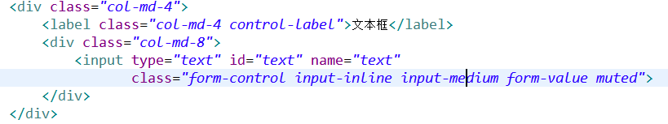

### 日期选择框

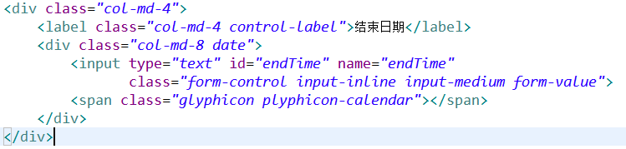

Js:

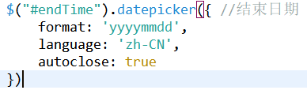

注：更多日期框组件选项及说明请到官网查询。

### 时间选择框

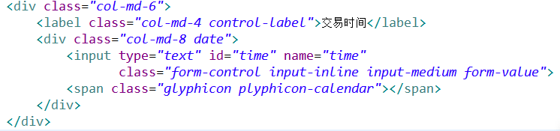

Js:

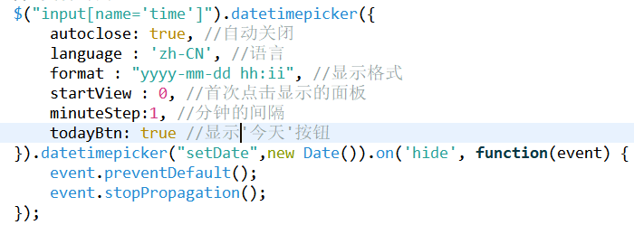

注：更多时间框组件选项及说明请到官网查询。

### 下拉选择框

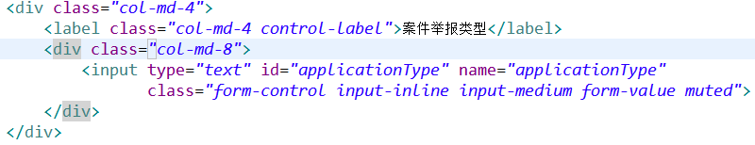

Js:

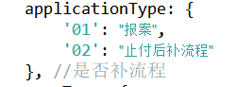

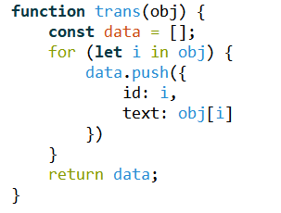

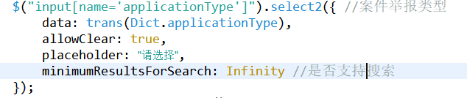

注：更多下拉组件选项及说明请到官网查询。

### 文件选择框

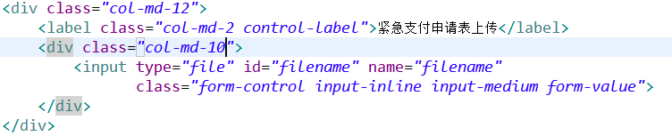

Js:

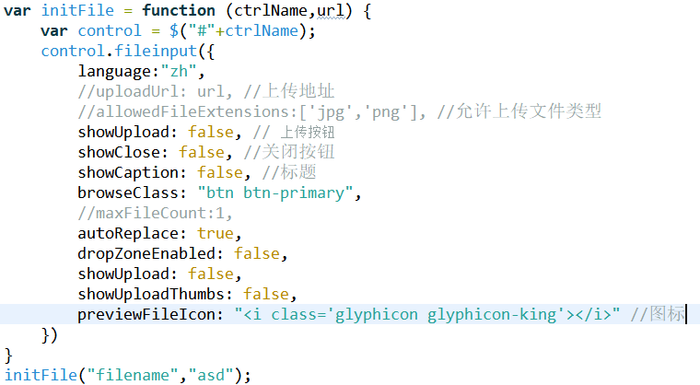

注：更多文件选择框组件选项及说明请到官网查询。

### 按钮事件

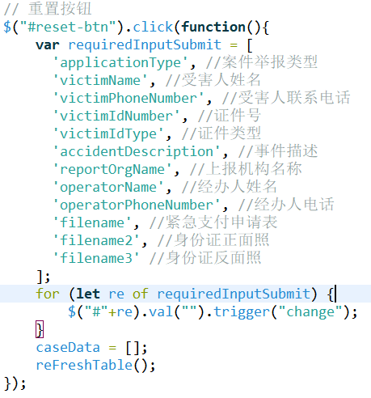

## 表格

### 表格定义

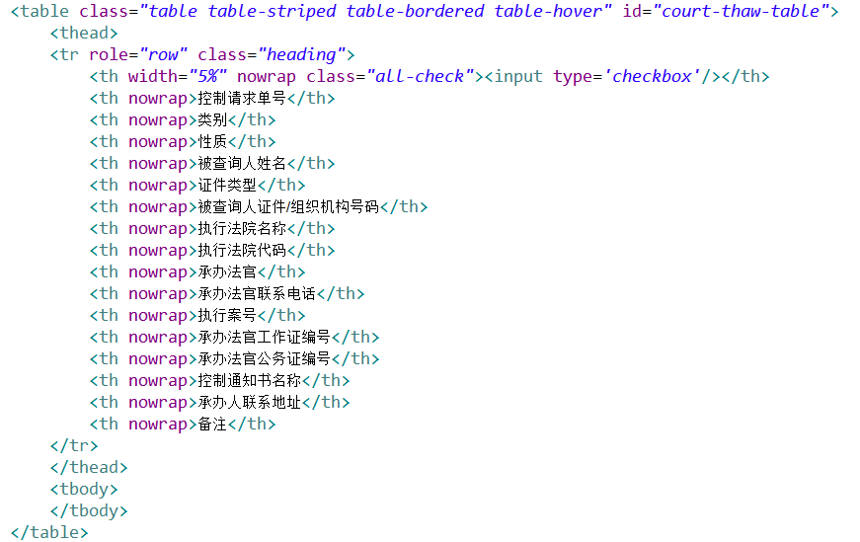

### 查询表格

初始化：

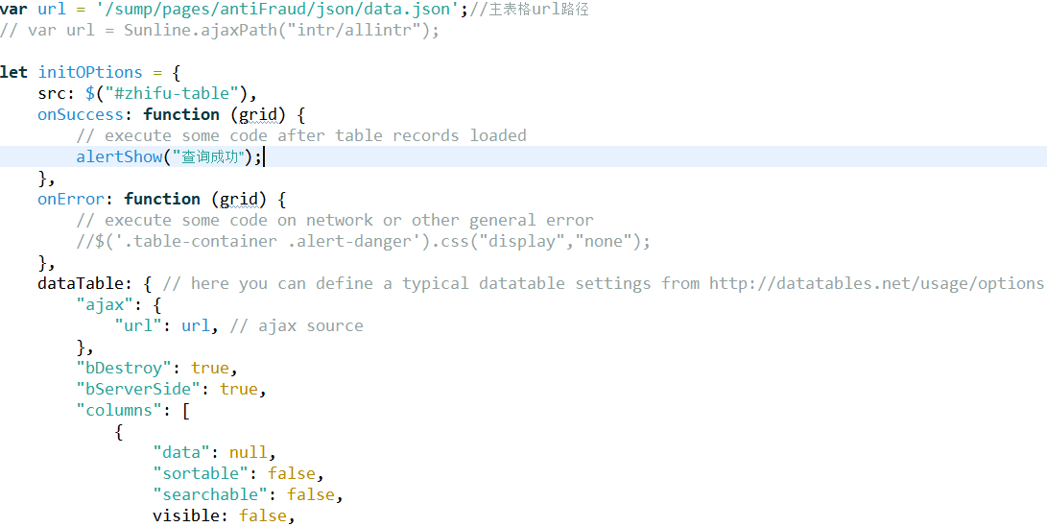

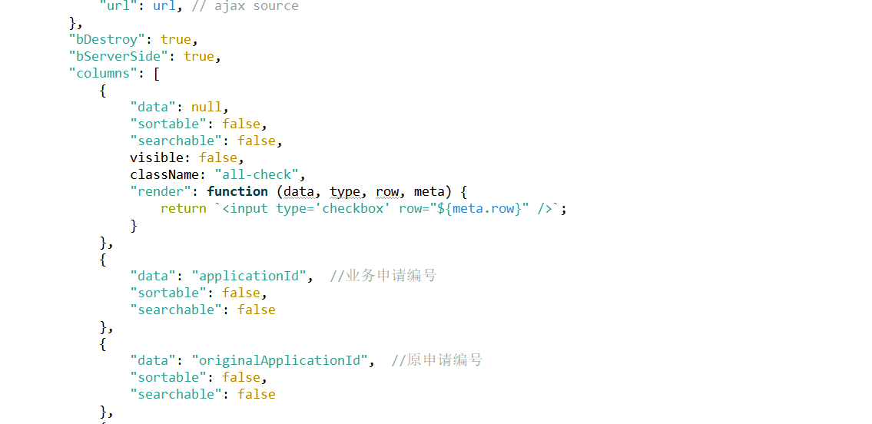

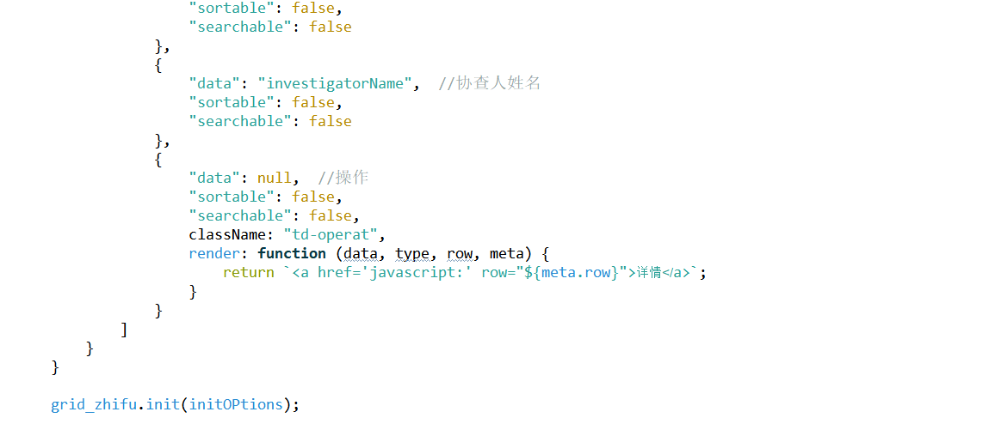

### 自定义表格

初始化：

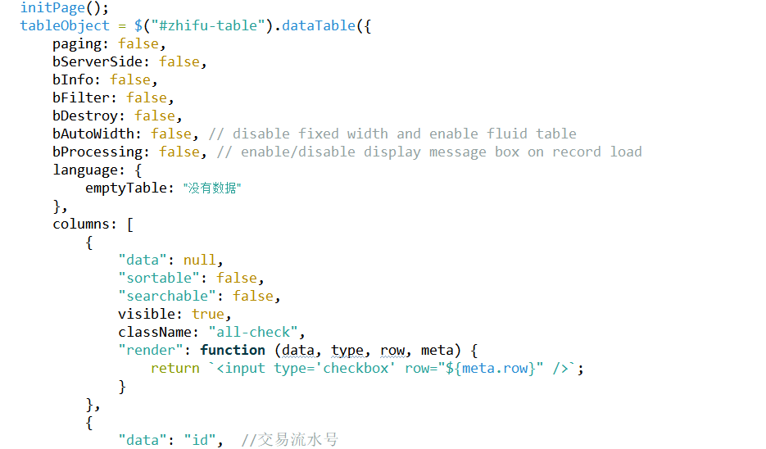

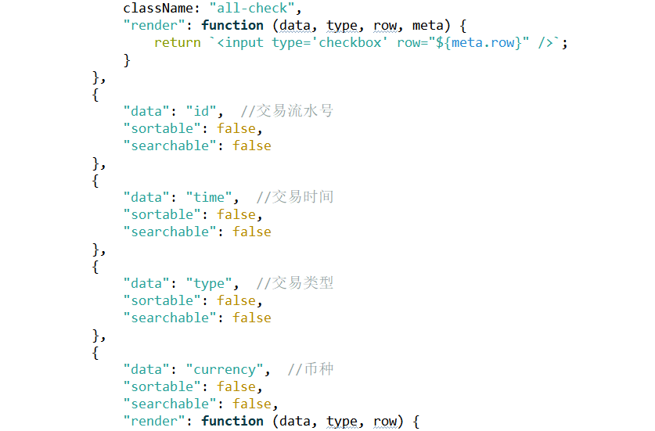

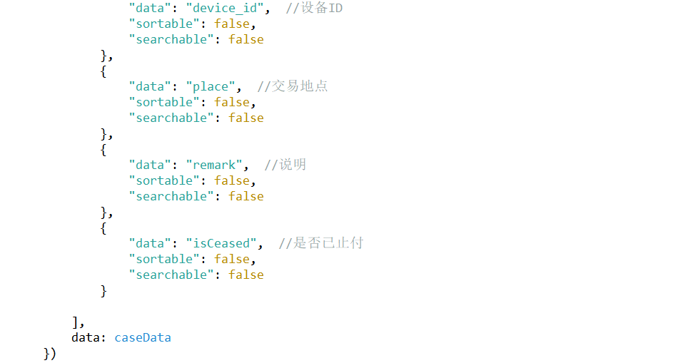

### 表格事件

给表格第一列复选框添加点击效果：

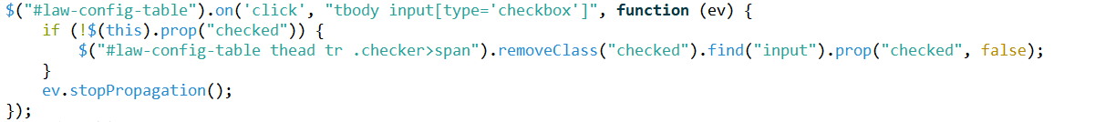

复选框全选：

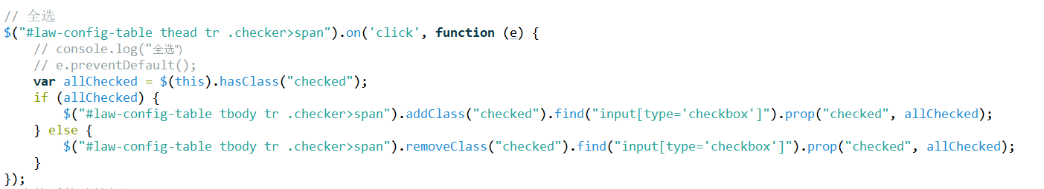

表格最后一列操作按钮事件：

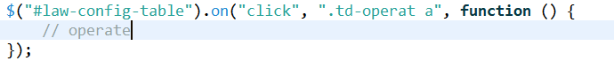

单击行选中此行：

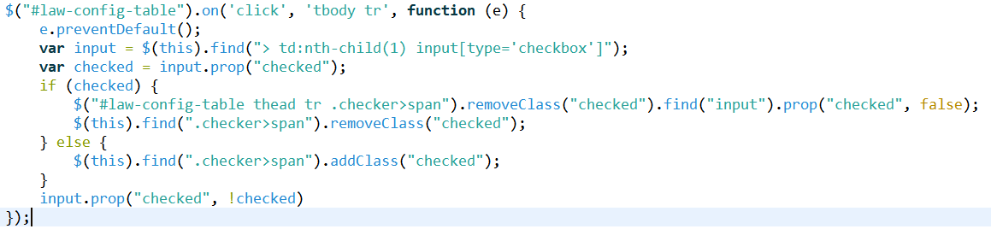

双击行事件：

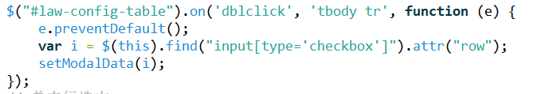

### 表格其他操作

获取选中的行：

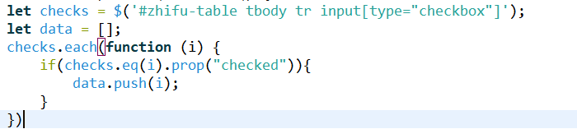

快速获取选中的行的数量：



自定义表格重新加载数据并刷新表格：



设置查询表格的额外参数：



重新查询并刷新表格：



根据行号获取该行数据：



# 其他

## Toast轻提示

定义：

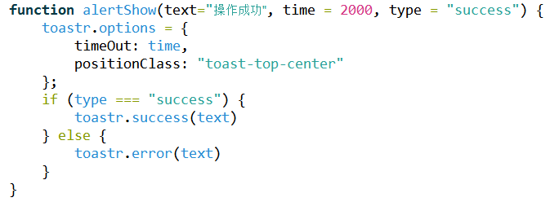

使用：





效果：



## Prompt对话框

使用：

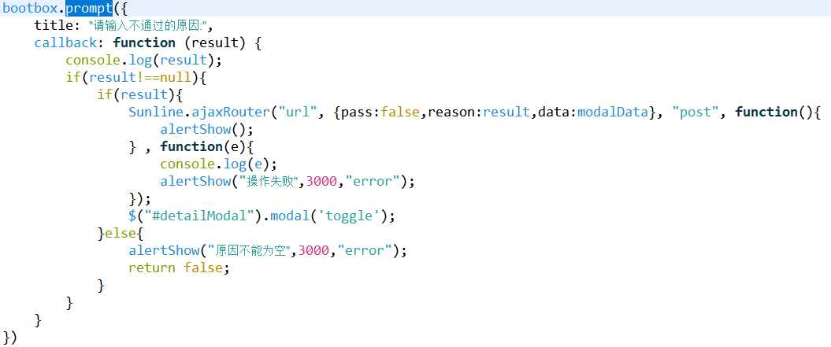

效果：

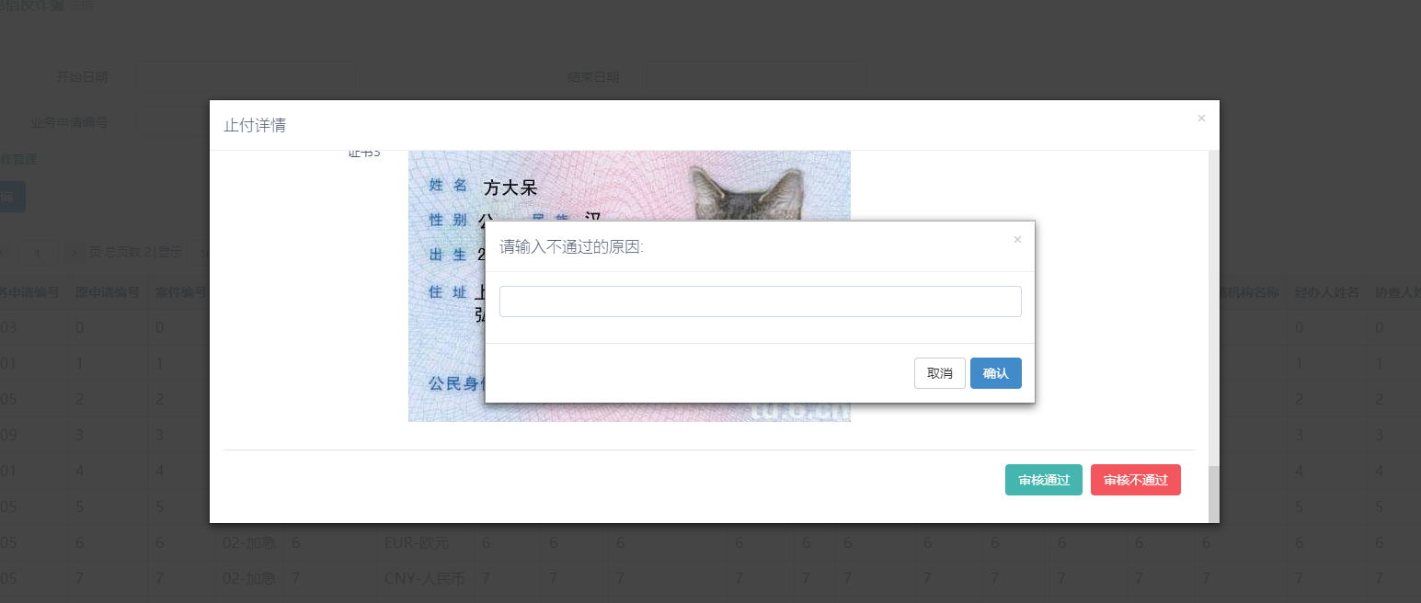

## Ajax请求

一般先通过ajaxPath方法获取请求地址：



再通过ajaxRouter发送请求：

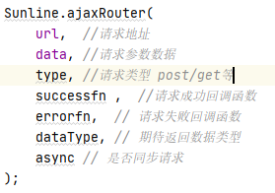

## 读取xlsx表格

### 插件概述

由SheetJS出品的js-xlsx是一款非常方便的只需要纯JS即可读取和导出excel的工具库，功能强大，支持格式众多，支持xls、xlsx、ods(一种OpenOffice专有表格文件格式)等十几种格式。主要为xlsx表格。

官方github：<https://github.com/SheetJS/js-xlsx>

### 使用步骤

1.插件xlsx,存放的路径为/sump/src/main/webapp/assets/global/plugins/xlsx/xlsx.core.min.js

2.jsp页面导入插件:



3.读取文件

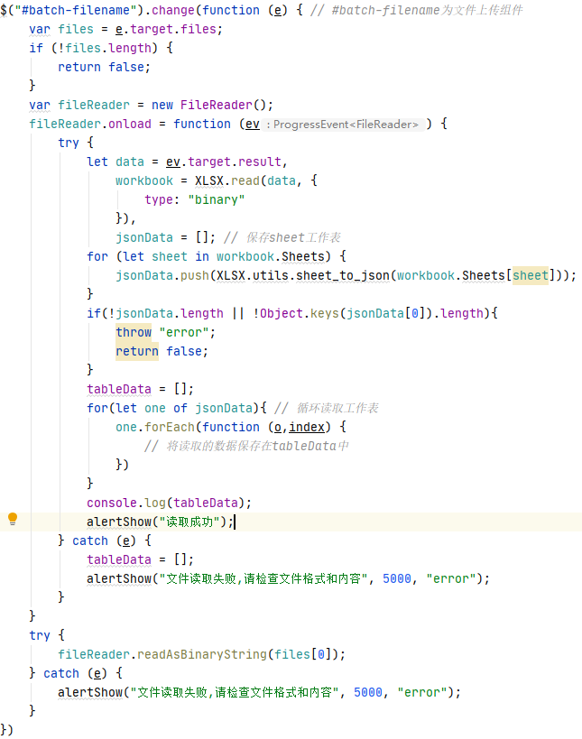

### 注意事项

通过以上方法读取xlsx文件，在

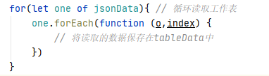

这个循环中,one为工作表解析后的数据，参数o为每行键值对，index为除表头的行数。例如：

工作表数据为：

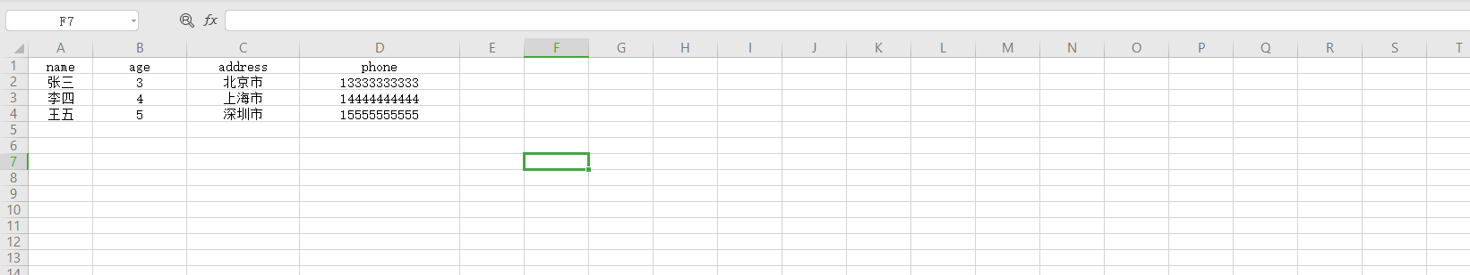

读取后one数组为:

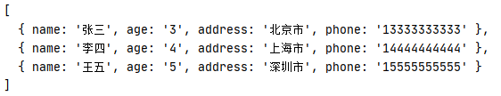

# 优化

## Ajax请求优化

### 概述

由于ajaxRouter请求方法的参数较多，回调函数可能复杂多变，容易在写法上造成代码错乱冗余，因此，我改写封装了一个Promise方法，并可以配合async/await语法，可以极大改善这种情况。

### 代码示例

方法定义：

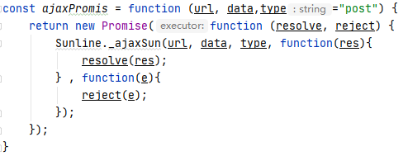

方法使用：

